数字人（835670）——多项技术逐渐成熟，数字医教细分行业龙抬头

研究员：谢钰嵘
2018年9月28日
投资摘要
  新三板智库研究领域
  - TMT
  - 先进制造
  - 大健康
  - 消费升级
投资摘要
  新三板智库
  新三板第一投研平台
  投后管理服务商
投资摘要 |   电话：86-020-84158805  微信：zhikumei  广州：海珠区新港西路135号中大科技园B座309  北京：北京市朝阳区建国门外大街8号
- 数字人体大数据技术有望引发医疗革命，或将成为全新增长点：公司在运用高清数据的基础上，不断精进，在手术推演和仿真模拟方面加大研发投入，开发各类手术模拟器，引领该领域国内研发水平，此举有望在未来进一步提升我国临床医生医技水平，降低手术风险、为推进我国基层医疗卫生服务体系建设作出重大贡献，成为公司新的利润增长点。
- 独辟蹊径，差异化产品成为核心竞争力：公司将医学教育与计算机技术结合，在三维重建技术上积累了大量核心技术经验，形成了自身优势，公司基于此技术开发的“数字人解剖系统”、“形态学数字化教育平台”、“模拟训练系统”等可用于解剖学教学、3D打印模型、医学影像对比等领域，在此基础上，公司每年对研发的投入维持在销售额的20%左右，远高于国家对研发型高新技术企业要求的5%，坚持走差异化路线，不断推出高性能、高品质、高附加值的产品，进一步拓宽产品线，提升盈利能力。
- 客户资源丰富，多家合作抢占竞争先机：公司的核心产品“数字人教育系统”及“形态学数字化教育平台”主要应用于医学教育领域，发展至今日，已与全国超过300所医学类高等院校建立了良好的合作关系，积累了大量的客户资源和较高的品牌知名度，尤其在解剖学、形态学教育软件的细分领域类，公司的产品技术水平、行业经验积累和市场占有率等较主要竞争对手北信得实（831420）、一保通（832358）均有较明显的优势。此外，公司研发产品在科技馆的应用获得突破，研发设计的“人体的奥妙”展区，产品独特，将在各地科技馆、校园科技馆得到广泛应用。
- 风险因素：市场竞争加剧风险，产业政策风险，核心技术泄密风险，知识产权风险。

1、数字人简介
公司主要从事数字医学产品的研发、生产和销售，在医学培训教学和人体生命科普等领域掌握多项核心技术，研发的数字人解剖教学系统、医学形态学数字化教学平台、显微互动教学系统、数字解剖实验室整体方案以及人体生命科普展品等系列，客户覆盖国内 300 余家院校、数十家科技馆， 其中“中国数字人解剖系统” 已通过中国解剖学会专家委员会的鉴定，是国内唯一一套以完整的中国人解剖断层数据为依据重建的三维数字人体解剖产品。
公司产品主要由数字医学教育、人体生命科普产品和数字医疗产品三大模块构成，服务对象覆盖了医院、医学院校、科技展馆等领域。
公司主要收入来源于医学院校的解剖学和形态学教学， 同时为医学院校的数字解剖实验室提供整体解决方案；为科技展馆及学校、社区科技展厅，为其提供“人体生命科学” 专题科普展品及展厅的设计、 制作也是人体数据产品化应用的领域之一。

2、行业市场空间广阔，公司未来成长可期

2.1、医学教育行业受到政策大力支持
2011年6月，教育部发布《教育信息化十年发展规划（2011-2020年）》，表示：继续加大教育信息化经费投入，充分运用各种云平台、云计算、资源包、大数据等现代网络技术，为师生建立个人网络学习空间，促进教学方式与学习方式的变革。文件中提到‚各级政府在教育经费中按不低于8%的比例列支教育信息化经费，保障教育信息化拥有持续、稳定的政府财政投入。
2016年6月21日，国务院出台《国务院办公厅关于促进和规范健康医疗大数据应用发展的指导意见》，其中对推动健康医疗教育培训应用提出了许多建议：支持建立以国家健康医疗开放大学为基础、中国健康医疗教育慕课联盟为支撑的健康医疗教育培训云平台，鼓励开发慕课健康医疗培训教材，探索新型互联网教学模式和方法，组织优质师资推进网络医学教育资源开放共享和在线互动、远程培训、远程手术示教、学习成效评估等应用，便捷医务人员身教育，提升基层医疗卫生服务能力。
公司属于医学教育行业，主要为各类医学院校及医院提供信息化产品，目前国家在卫生医疗行业信息化建设方面出台了多项扶持政策，全面提高我国医疗卫生人员技能水平，对这一行业发展起到了推动作用，有利于刺激医学院校的设备采购、带动医教及培训产业的发展提高市场刚性需求。

图表：医学教育的刚需将持续存在
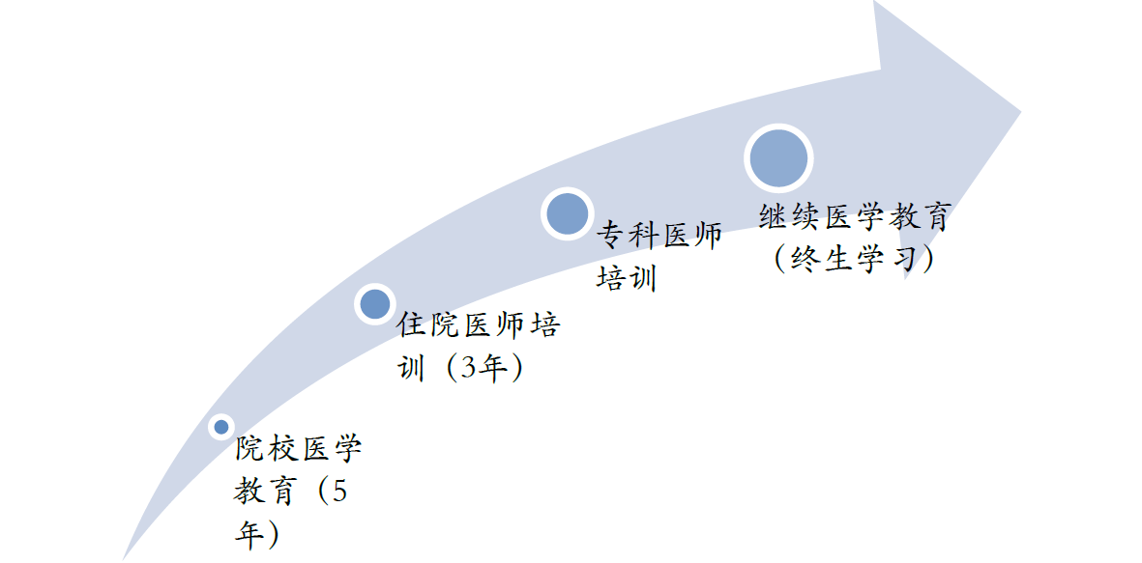
资料来源：国家卫生计生委科教司

2.2、医疗软件行业市场规模及未来增速分析
根据IDC报告《中国医疗IT 解决方案市场2013-2017 年预测与分析》显示，2012年中国医疗行业IT的规模是170.8亿元，较2011年增长16.6%。2013年中国医疗改革稳步推进，政府的医疗卫生信息化投入增加，公共卫生信息化继续保持高速发展的态势。IDC预计2017年医疗行业IT 市场的规模将达到336.5亿元，2012至2017年的年复合增长率为14.5%。
图表：2009-2016年我国软件行业收入及增长情况
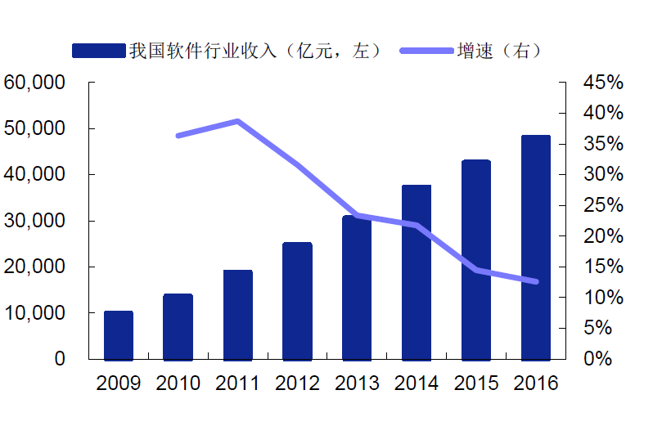
资料来源：工业和信息化部

图表：2009-2016年我国软件行业收入及增长情况
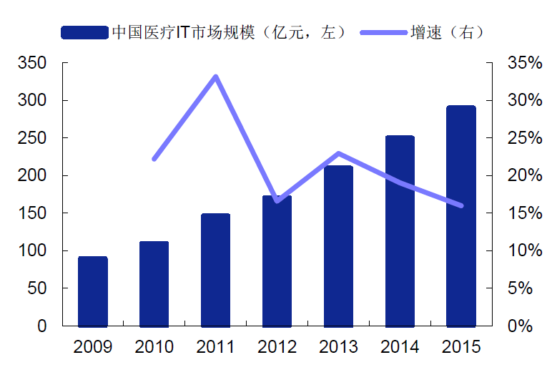
资料来源：IDC

2.3 公司产品市场空间分析
目前，国内市场上的数字人体产品可分为三类：一是纯粹的计算机模拟人体数据，而是基于CT扫描影像的人体数据，三是基于真实人体解剖的人体数据。在这三类中，基于真实人体解剖的人体数据开发的产品在数据精度、连贯性、完整性等方面均优于前两类。
图表：市场上的“数字人体”产品可以分为三类
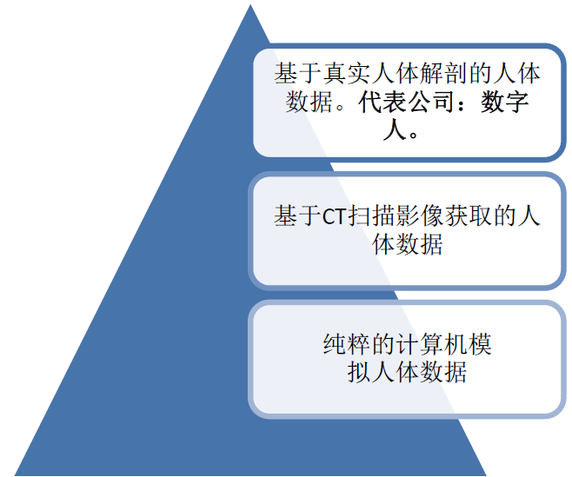
资料来源：股转说明书
除数字人外，国内拥有‚数字人体产品的较知名的企业有：3D body、维拓启创。3D body官方网站公布的信息显示，3D body产品不仅面向大学也面向医院，但技术细节不如数字人产品丰富。维拓启创官网新闻显示：公司研发的‚VHDissector5.0 虚拟解剖学实验教学从2007年即开始进入医学院校，但是近期相关市场资讯较少。这两家公司的产品相对单一，不如数字人公司的产品线丰富。
在科技馆需求端，2016 年度全国科普统计数据显示： 我国科普经费持续稳定增长、科普场馆数量快速增加、科研设施开放渐成常态，平均每99.26万人拥有一个科普场馆。2016年全国科普经费筹集额151.98亿元，同比增长7.63%；16年全国共有科普场馆1393个，同比增长10.73%，其中科技馆473个，科学技术类博物馆920个，分别比2015年增加了29个和106个。由于每100万人拥有一个科普场馆已达到发达国家水平，暂不对科普场馆未来增速作乐观预期。我们以473个科技馆作为保守计算的基数，预计市场空间约9.25亿。
在医院需求端，虽然从公司的前五大客户中未看到医院数据。不过，公司在年报披露中也不断强调医院是公司的主要客户之一；且3D body 网站披露的信息显示，医院对相关人体数字产品也有较大需求。《2016年中国统计年鉴》披露：2007-2015年间，我国医疗机构数量2016年已有98万个，复合增速0.94%。各医院因其定位不同，对公司产品的需求有强弱之别，较难拆分。由于医院的数量级远超院校端，即使剔除大量特色医院，其市场空间仍远超院校端，我们预计公司产品在医院端的市场空间应超过院校端（91亿元）的规模。

图表：医疗卫生机构数量持续增长
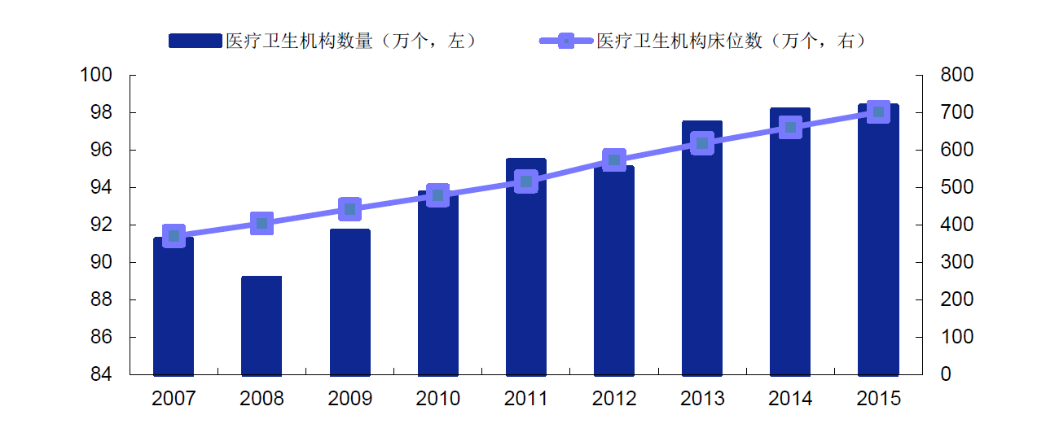
资料来源：《2016年中国统计年鉴》

综上所述，院校端市场空间预计在91亿元水平，科技馆端市场空间在9亿元左右，医院端市场空间预计超过91亿元，三者合计，市场空间预计在190亿元以上。公司未来成长空间广阔，由于公司历史增速较高，且目前收入体量不大，叠加医疗软件行业10%~15%的增速，可预计公司未来几年在细分领域能保持20%~30%的增长。

3、公司核心竞争力分析
- 技术实力过硬，研发后劲足：公司将医学教育与计算机技术结合，在三维重建技术上积累了大量经验，在医学培训教学和人体生命科普等领域掌握多项核心技术，形成了自身优势，公司基于此技术开发的“数字人解剖系统”、“形态学数字化教育平台”、“模拟训练系统”等可用于解剖学教学、3D打印模型、医学影像对比等领域。其中“中国数字人解剖系统”已通过中国解剖学会专家的鉴定，是国内唯一一套以完整的中国人解剖断层数据为依据重建的三维数字人体解剖产品。在此基础上，公司每年对研发的投入维持在销售额的20%左右，远高于国家对研发型高新技术企业要求的5%。公司坚持走差异化路线，不断推出高性能、高品质、高附加值的产品，进一步拓宽产品线，提升盈利能力。

- 客户资源丰富，多家合作抢占竞争先机：公司的核心产品“数字人教育系统”及“形态学数字化教育平台”主要应用于医学教育领域，发展至今日，已与全国超过300所医学类高等院校建立了良好的合作关系，积累了大量的客户资源和较高的品牌知名度，尤其在解剖学、形态学教育软件的细分领域类，公司的产品技术水平、行业经验积累和市场占有率等较主要竞争对手北信得实（831420）、一保通（832358）均有较明显的优势。此外，公司研发产品在科技馆的应用获得突破，研发设计的“人体的奥妙”展区，产品独特，将在各地科技馆、校园科技馆得到广泛应用。
图表：与公司合作的部分相关高校列举

资料来源：公司官网
- 数字人体大数据技术有望使公司成为新的整体解决方案提供者：公司在运用高清数据的基础上，不断精进，在手术推演和仿真模拟方面加大研发投入，开发各类手术模拟器，引领该领域国内研发水平，此举将在未来为我国各级基层医院提供手术整体解决方案，为进一步提升我国临床医生医技水平，降低手术风险、为推进我国基层医疗卫生服务体系建设作出重大贡献，有望使公司跻身解决方案提供行业前茅，成为具备整体解决方案提供能力的综合型企业。

4、财务数据分析
图表：公司近几年财务数据
 | 2018.06 | 2017.12 | 2016.12 | 2015.12
营业收入(万元) | 1478.44 | 8033.34 | 6107.43 | 4010.02
营业收入同比增长率(%) | 21.32 | 31.53 | 52.30 | 51.49
归母净利润(万元) | 49.22 | 2,525.88 | 1,517.21 | 1,076.50
归母净利润同比增长率(%) | 278.83 | 66.48 | 40.94 | 366.35
销售毛利率(%) | 70.89 | 66.91 | 60.60 | 62.44
销售净利率(%) | 3.33 | 31.44 | 24.84 | 26.85
资料来源：choice、新三板智库
截至2018年中报，公司实现营收1478.44万元，同比增长21.32%，归母净利润49.22万元，同比增长278.83%；公司业绩增长主要得益于公司不断加强产品研发，对产品不断升级。自2016年公司自创数字人解剖系统V5.0推向市场，经过市场开拓，公司数字医学产品2017年较2016年增长40%左右。同时，报告期内公司产品总毛利率达到66.91%，同比增长6%，主要是因为报告期内公司高毛利率产品——生命科技馆的业绩有较大增长。毛利率的进一步提升使得公司的盈利能力不断增强。
图表：数字人2013-2017年营业收入及毛利率情况
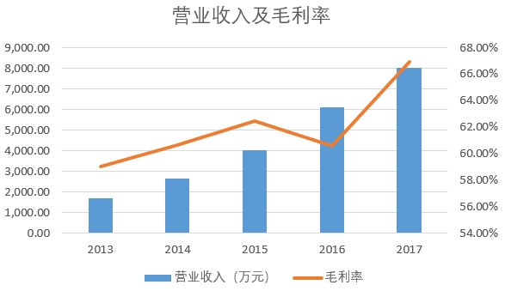
资料来源：公司年报
报告期内公司货币资金增加5351.20万元，总额达到7801.64万元，占总资产比重从30.74上升至54.86%，应收账款虽增长743.11万元，但应收账款占总资产比重从36.44%下降至25.65%，使得资金流动性得到了较好的保证。现金流健康得益于优质的客户资源：公司客户多为医疗院校、医疗机构及各地科技馆，客户整体素质较高，坏账风险小。

5、重要声明
本报告信息均来源于公开资料，但新三板智库不对其准确性和完整性做任何保证。本报告所载的观点、意见及推测仅反映新三板智库于发布报告当日的判断。该等观点、意见和推测不需通知即可作出更改。在不同时期，或因使用不同的假设和标准、采用不同分析方法,本公司可发出与本报告所载观点意见及推测不一致的报告。
报告中的内容和意见仅供参考，并不构成新三板智库对所述证券买卖的出价或询价。本报告所载信息不构成个人投资建议，且并未考虑到个别投资者特殊的投资目标、财务状况或需求。不对因使用本报告的内容而引致的损失承担任何责任，除非法律法规有明确规定。客户不应以本报告取代其独立判断或仅根据本报告做出决策。
本报告版权归新三板智库所有，新三板智库对本报告保留一切权利，未经新三板智库事先书面许可，任何机构和个人不得以任何形式翻版、复制、发表或引用本报告的任何部分。如征得新三板智库同意进行引用、刊发的，需在允许的范围内使用，并注明出处为“新三板智库”，且不得对本报告进行任何有悖原意的引用、删节和修改，否则由此造成的一切不良后果及法律责任由私自翻版、复制、刊登、转载和引用者承担。

